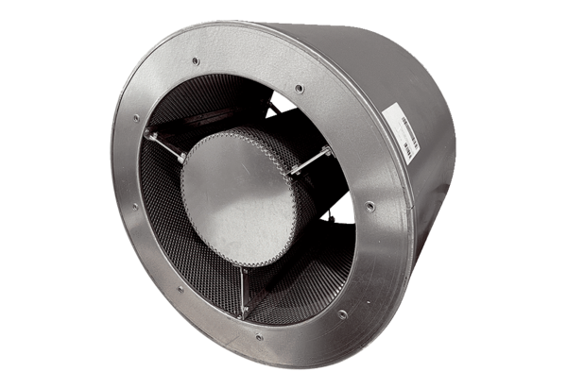Cijevni prigušivač RSKI 100/1000Jedinica za pakiranje: 1 komAsortiman: C
Broj artikla: 0073.0250Proizvođač: MAICO

